AS REDES URBANAS E A DIFUSÃO DO SARS-COV-2: UMA ANÁLISE DA REGIÃO DE SAÚDE SUL DO RIO GRANDE DO SUL.

DUARTE, Tiaraju Salini
SCHUMANN, Eduardo
RESUMO
A propagação do coronavírus SARS-CoV-2 no mundo está diretamente relacionado à característica de concentração populacional em espaços urbanos juntamente com a evolução técnica nos meios de transporte. Neste contexto de intensas trocas, torna-se possível compreender que as redes urbanas possuem um papel essencial no processo de integração entre os mais variados municípios, viabilizando uma maior velocidade na difusão de determinadas doenças. Desta discussão elencamos nosso objetivo geral, o qual analisa a difusão do Sars-Cov-2 na região de Saúde Sul do estado do Rio Grande do Sul/BR, buscando compreender a relação entre a rede urbana regional e o avanço da Covid-19. A base para os mapeamentos deu-se a partir do uso de técnicas exploratórias de dados espaciais. Podemos constatar que a forma como esta doença evoluiu possui quatro momentos distintos: o primeiro é associado a hierarquia urbana através dos primeiros casos confirmados nas cidades pólos da região; o segundo está relacionado ao avanço da Covid-19 para os municípios que possuem maior proximidade territorial e relações econômicas com as centralidades regionais; o terceiro movimento refere-se ao processo de difusão para localidades afastadas; o quarto momento é relativo a transmissão intramunicipal.
Palavras-chave: SARS-CoV-2; Rio Grande do Sul; Mobilidade Social; Redes Urbanas.

ABSTRACT
The spread of coronavirus SARS-CoV-2 in the world is directly related to the population concentration characteristic of urban spaces together with the technical evolution of means of transportation. In the context of intense trades, it is possible to comprehend that urban networks have a main role in the process of integration among a variety of municipalities, which also makes it feasible greater speed in the spread of certain diseases. Following the discussion, we present our general objective, which analyzes the diffusion of Sars-Cov-2 in the South health region of the state of Rio Grande do Sul/BR, seeking to understand the relation between the regional urban network and the propagation of Covid-19. The basis for mapping was based on the use of exploratory techniques for spatial data. The way in which the disease has evolved is presented in this article following four different moments: the first one is associated with urban hierarchy amid the first confirmed cases in gateway cities of the region; the second is related to the propagation of Covid-19 in municipalities which sustain economic relations with regions of centrality; the third movement refers to the dissemination process in faraway places; the fourth moment is related to the transmission between municipalities.

Keywords: SARS-CoV-2; Rio Grande do Sul; Social Mobility; Urban Networks.

INTRODUÇÃO
A pandemia desenvolvida a partir do processo de difusão do coronavírus SARS-CoV-2 no mundo impactou de maneira significativa as dinâmicas da sociedade a partir do final do ano de 2019 e, um dos motivos principais na forma como este fenômeno ocorre centra-se no modo como o ser humano vive e se relaciona no contexto atual. As revoluções técnicas ligadas aos meios de transporte propiciam na sociedade contemporânea uma maior mobilidade populacional, impactando diretamente na velocidade de dispersão de fluxos de informações, capitais, mercadorias e pessoas.
Em conjunto com esta perspectiva, ocorrem "novas" formas de dispersão de agentes patológicos e seus vetores, principalmente devido à concentração populacional em espaços urbanos que possibilitam interações diárias entre atores sociais. Pickenhayn (2008) salienta que o crescimento da vida nas cidades ocasionou mudanças nas próprias dinâmicas patológicas, derivadas da maneira como a sociedade se desenvolve.
Em sintonia com estas transformações, as formas de disseminação de determinadas doenças infectocontagiosas, como a influenza e o coronavírus, são impulsionadas não somente pela característica biológica de ambas, mas também devido às hodiernas maneiras de relação e conexão entre os espaços urbanos, os quais formam redes que possibilitam trocas de múltiplos fluxos. Guimarães (2015) destaca que a evolução para uma sociedade urbano-industrial provocou uma rápida difusão de doenças que são provenientes do contato entre seres humanos e, inserido neste contexto, a Covid-19 apresenta-se como uma pandemia moderna que se propaga com alta velocidade devido à estrutura de integração desenvolvida no período denominado por Santos (1996) de meio técnico-científico-informacional.
Especificamente no caso Sul-Americano, evidenciamos que o avanço do vírus tornou esta porção territorial, segundo a Organização Pan-americana de Saúde (2020), um dos epicentros da doença nos meses de abril/maio de 2020. O Brasil, maior país da América do Sul, transformou-se no principal foco de evolução da Covid-19, enfrentando cotidianamente desafios políticos e sociais para construir barreiras que possam diminuir o contágio de sua população. Todavia, desde o primeiro caso datado em 26 de fevereiro do ano de 2020, no estado de São Paulo (BRASIL, 2020), ocorre um processo de agravamento tanto de testes positivos como de óbitos atribuídos a essa patologia.
No estado do Rio Grande do Sul, localizado no extremo sul do Brasil, o primeiro caso confirmado ocorreu no dia 10 de março do ano de 2020 e após dois meses o número oficial de pessoas contaminadas ultrapassou os 11 mil casos, contabilizando mais de 250 óbitos. Neste processo, a região de Saúde Sul do estado gaúcho contabilizou um aumento abrupto de casos confirmados ao longo do ano de 2020. Em frente a esta situação e a relação da rede urbana com a propagação deste vírus regionalmente é que foi construído o objetivo geral do presente trabalho, o qual busca analisar a difusão da do Sars-Cov-2 na região de Saúde Sul do estado do Rio Grande do Sul/BR, buscando compreender a relação entre a rede urbana regional e o avanço da Covid-19.

METODOLOGIA
Como aporte metodológico, a pesquisa centra-se em quatro etapas, sendo elas: 1. Revisão sistemática de literatura sobre as redes urbanas e sua relação com a difusão de doenças (GUIMARÃES, 2015; CATÃO, 2016; CORRÊA, 1994; SOARES E SCHNEIDER, 2012); 2. Levantamento de dados através de órgãos oficiais, como exemplo: o Ministério da Saúde do Brasil (2020), a Secretaria do Estado do Rio Grande do Sul (2020) e o Instituto Brasileiro de Geografia e Estatística (2020); 3. Mapeamento dos dados através do software livre QGIS e Excel 2019 e, por fim, 4. Cruzamento das informações coletadas e análise dos mapeamentos.
A base para os mapeamentos deu-se a partir do uso de técnicas exploratórias de dados espaciais, a qual foi realizada através da compilação mensal de casos e óbitos divulgados nos boletins epidemiológicos do estado. Os softwares utilizados para a tabulação e espacialização dos dados foram, respectivamente, Excel-2019 e o QGIS.
Metodologicamente, identificou-se o primeiro caso confirmado da Covid-19 em cada município e sua data; após, os municípios foram classificados em 06 meses divididos na mesma visualização espacial, sendo que esta divisão representa a evolução temporal da dispersão viral. A utilização de espaços temporais de 30 dias foi empregada com o objetivo de minimizar a volatilidade das informações em curto prazo disponibilizadas pelos órgãos oficiais. Devido a defasagem dos dados diários, o acúmulo das informações (decêndios) compreende uma continuidade mais estável na observação.
Para compreender a dispersão da Covid-19 no referido período e o papel desempenhado por cada município na rede urbana, analisou-se as estruturas urbanas (Metrópole, Capitais Regionais, Centros sub-regionais e Centros locais), bem como as redes urbanas (Regiões de Influência das cidades – REGIC, 2018) classificados pelo IBGE. No presente trabalho entendemos que a Regic (2018), produzida por estudos do IBGE, é um importante elemento na classificação da influência que as cidades exercem umas sobre as outras. Essa influência foi correlacionada aos dados territoriais dos casos da Covid-19.

RESULTADO E DISCUSSÃO.

Redes que integram: a Estrutura Urbana do Rio Grande do Sul
A rede urbana caracteriza-se por uma teia de ligações entre diversos centros articulados, cada qual com seu papel e importância na forma de circulação, criação e apropriação de excedentes (CORRÊA, 1994). Através de estruturas dispersas pelo espaço geográfico, os fluxos das mais variadas formas circulam por meio de atores sociais que os colocam em movimento, compondo/produzindo a fluidez da/na rede urbana.
No caso do Rio Grande do Sul, a sua estrutura urbana está organizada tendo como pedra angular a metrópole regional Porto Alegre, a qual compõe o maior aglomerado populacional e apresenta-se como núcleo central de uma região metropolitana que possui ao todo 34 municípios, que somados abarcam aproximadamente 40% da população do estado. Não obstante, os aglomerados urbanos Litoral Norte e aglomerado Sul, também evidenciam importante conexão com a metrópole de Porto Alegre (Figura 01).

Figura 01 – Estrutura urbana e densidade demográfica do Rio Grande do Sul.
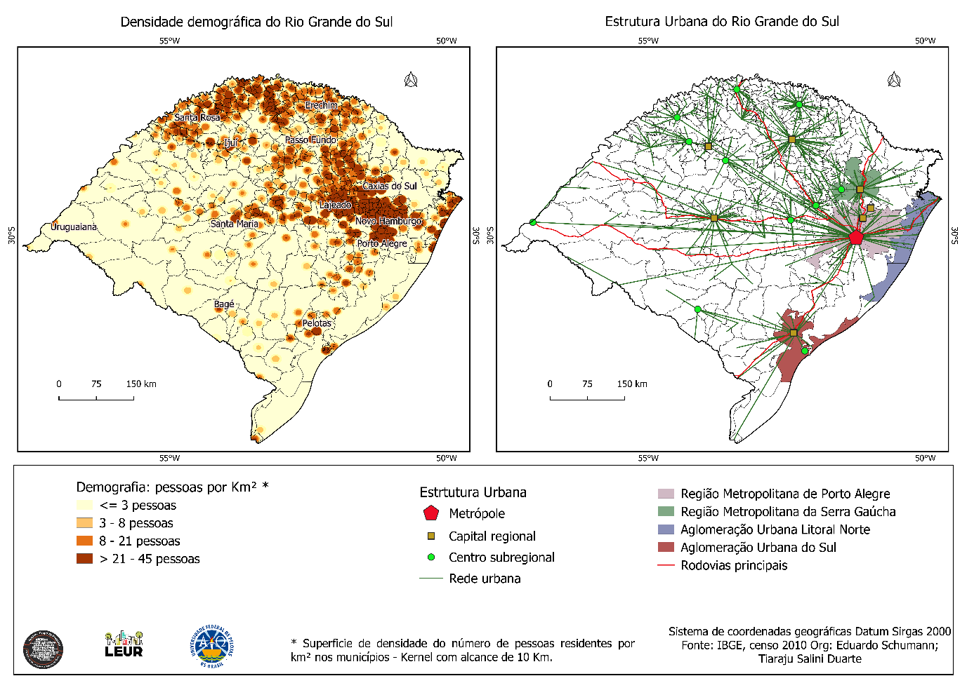
Fonte: IBGE (2018). Censo IBGE (2018). Organizado pelos autores.

O processo de formação da RMPA vincula-se a eixos de integração da metrópole regional Porto Alegre com municípios menores (em termos populacionais) por meio de uma densa rede viária, a qual possibilita uma rápida dispersão dos fluxos regionais. Neste sentido, para que exista o processo de acumulação na centralidade, torna-se necessário a formação de outros pontos nodais de produção e circulação. Como verificam Moura e Werneck (2001), todo o tipo de fluxo precisa necessariamente de um emaranhado de formas que criam uma rede, a qual pressupõe uma série de fixos espaciais que podem ser classificados como nós desta estrutura, cujo movimento é constante.
Ao investigar o papel da Região Metropolitana de Porto Alegre (RMPA), Soares e Schneider (2012) destacam que existe ao longo da história do século XX a preponderância da concentração econômica no estado neste recorte espacial, todavia observam um movimento de reestruturação metropolitana como tendência de dispersão e difusão, espraiando a trama urbana e constituindo novos arranjos espaciais na conjuntura atual.
A formação de uma mancha que evidencia esta integração é representada através da relação entre a RMPA e a Região Metropolitana da Serra Gaúcha (RMSG), a qual possui como centralidade o município de Caxias do Sul. Estas duas áreas formam um eixo importante de concentração econômica e populacional no Rio Grande do Sul.
Outras localidades destacam-se nesta trama que compõe a rede urbana, como as capitais regionais Passo Fundo e Ijuí, ao norte, as quais integram e articulam uma série de municípios com forte produção agropecuária, concentrando nestas localidades diversos serviços (IPEA, 1999). Na Região central do Rio Grande do Sul visualiza-se a integração da RMPA a centros sub-regionais urbanos como a aglomeração Lajeado-Estrela e Santa Cruz do Sul, produzindo um arco perimetropolitano segundo Soares e Schneider (2012). Seguindo a oeste da região metropolitana, ganha importância o município de Santa Maria, sendo o mesmo detentor de um significativo poder de influência regional no interior gaúcho mediante à polarização de serviços em uma região com predomínio da agropecuária.
Na Região de Saúde Sul, devido a menores densidades demográficas e maior dependência do setor primário, principalmente da pecuária extensiva, nota-se uma estrutura territorial municipal com áreas rurais pouco povoadas e núcleos urbanos com baixa integração, destacando-se dentro da estrutura urbana municípios como Pelotas (capital regional) e Rio Grande (centro sub-regional) (Figura 2).

Figura 02 – Estrutura Urbana da Região de Saúde Sul/RS

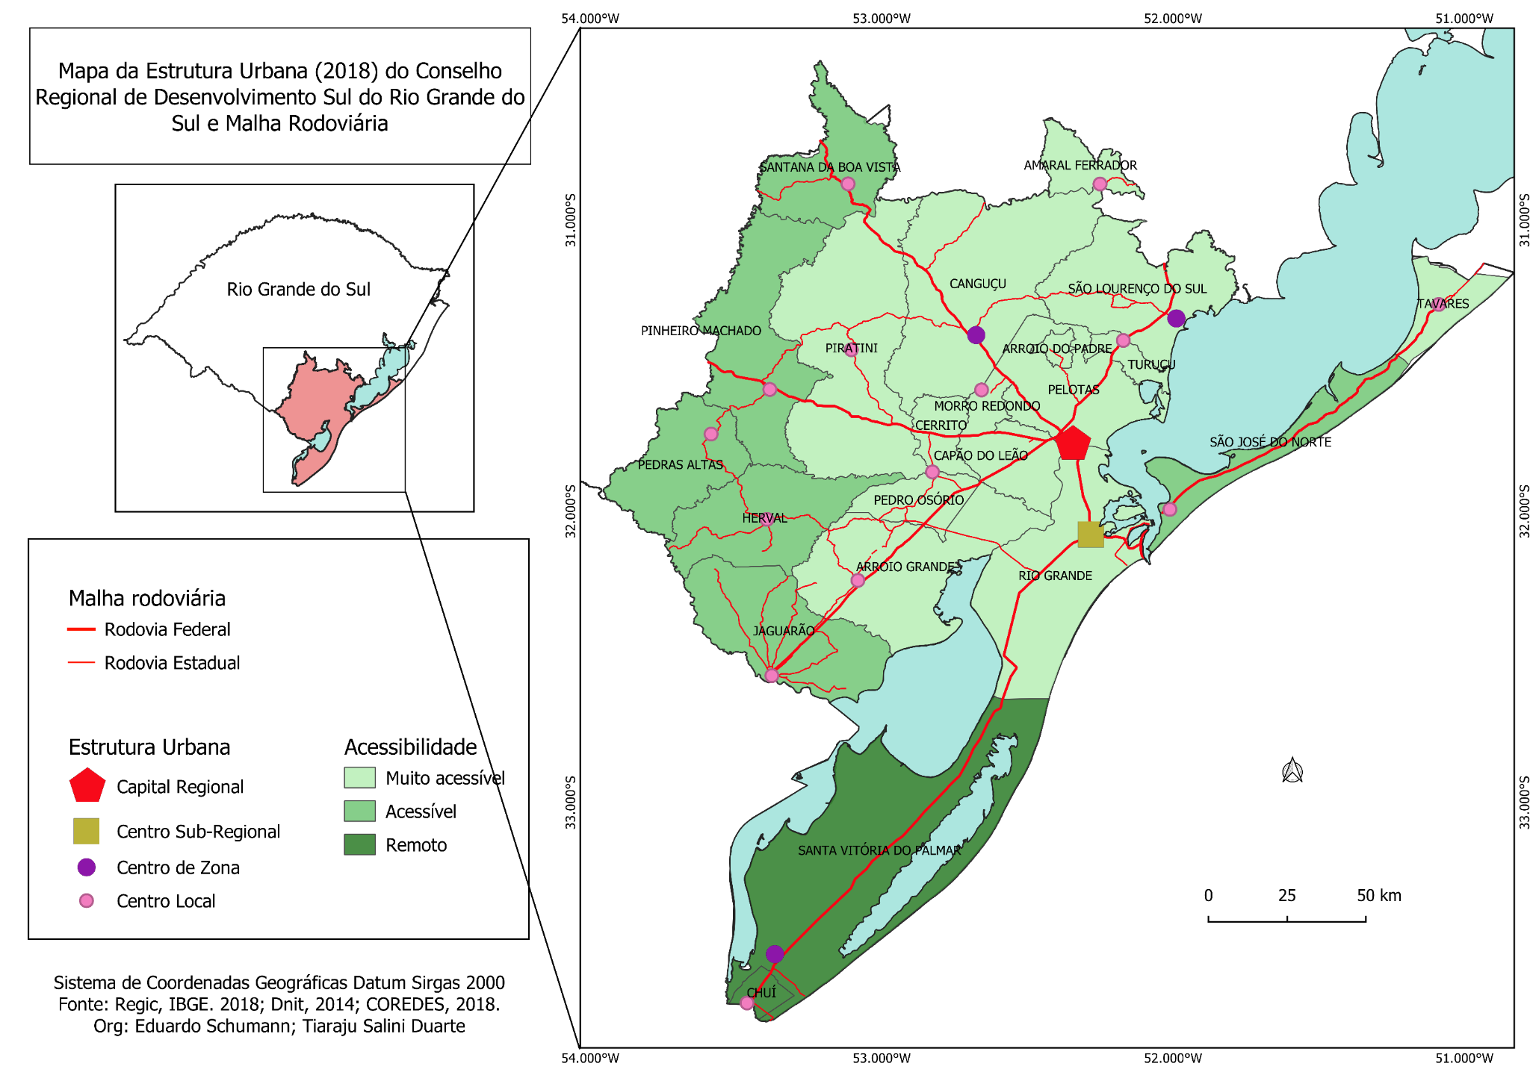
Fonte: Regic (2018). Elaborado pelos autores.

Conforme destacam Vieira e Lihtnov (2018), para compreender o contexto regional do sul do estado gaúcho deve-se levar em consideração o papel que estes municípios pólos possuem através da concentração territorial dos setores de comércio, serviços e estruturas técnico-hospitalares. Observa-se que no entorno destes pólos regionais formou-se um arco de influência relacionado às redes urbanas que integram áreas com maior acessibilidade até localidades com maior isolamento geográfico.
Logo, municípios com maior proximidade aos pólos de Pelotas e Rio Grande tendem a possuir uma maior integração e dependência dos setores econômicos, possuindo também maiores movimentos populacionais diários. Por fim, como característica regional também destacamos as grandes distâncias entre os municípios nesta região, fruto de um processo histórico de colonização e estrutura econômica centrada na agropecuária.

Redes de difusão e a região de saúde Sul: A expansão da Covid-19
Ao analisarmos a Região de Saúde Sul/RS, torna-se evidente a sua integração econômica com a Região Metropolitana de Porto Alegre (RMPA) e o significativo poder de influência que esta centralidade exerce sobre o recorte da presente pesquisa. Salientamos que a pandemia ocasionada pelo SARS-CoV-2 possui como uma das características principais de difusão regional a densidade de integração entre as diversas redes espaciais que viabilizam a disseminação do vírus. Conforme destaca Corrêa (1997), a existência de uma rede urbana integrada necessita de interações entre os fixos espaciais que possibilitam a formação de uma lógica de conectividade que viabilizam a dispersão de fluxos econômicos de forma veloz; por conseguinte, esta integração também contribui com a disseminação de agentes patogênicos.
No que tange a própria formação/desenvolvimento dos focos primários da Covid-19 em nosso recorte empírico, apontamos que a gênese está relacionada com atores integrados a cadeias internacionais de produção, caracterizando uma transmissão externa. Spósito e Guimarães (2020) explicam que as maiores distâncias que o vírus percorreu num período muito curto de tempo são derivadas do avanço técnico nos transportes, principalmente do modal aeroviário, o qual possibilita o trânsito diário de milhares passageiros não só na escala nacional, mas também internacional.
Após este período de difusão, registra-se a transmissão comunitária intramunicipal e regional, a qual ocorre através da estrutura de influência que determinadas cidades da região de Saúde Sul possuem, principalmente devido à concentração de atividades econômicas. Ao analisarmos os casos confirmados da Covid-19 na região evidencia-se (de acordo com as datações confirmadas pela SES-RS em 2021) o papel de destaque dos municípios citados na própria lógica de difusão regional do SARS-CoV-2.
Esta perspectiva é apontada devido aos primeiros diagnósticos na região concentrarem-se nas centralidades regionais Pelotas e Rio Grande (SES-RS, 2020). Tal tendência está relacionada à significativa integração que estes municípios possuem com a RMPA, fruto de relações econômicas que ocasionam elevado movimento populacional diário. Ao encontro desta perspectiva, Faria et. al (2020a, p. 37) reforça que "a difusão espacial da Covid-19 segue, em geral, o padrão do primeiro deslocamento para as áreas de maior desenvolvimento econômico, de onde se estende gradativamente para os locais de maior privação social e econômica".
Logo, a evolução do processo de contágio na região de Saúde Sul desencadeou uma segunda etapa, a qual caracteriza-se por uma rápida propagação para localidades que possuem maior proximidade territorial e relação econômica com os municípios pólos, como Capão do Leão e Canguçu. Esta tendência mantém-se no mês de maio, quando surgem os primeiros casos nas localidades de São Lourenço, São José do Norte e Pinheiro Machado(Figura 03).

Figura 03 - Evolução espaço temporal dos casos confirmados da Covid-19 na Região de Saúde Sul no ano de 2020.
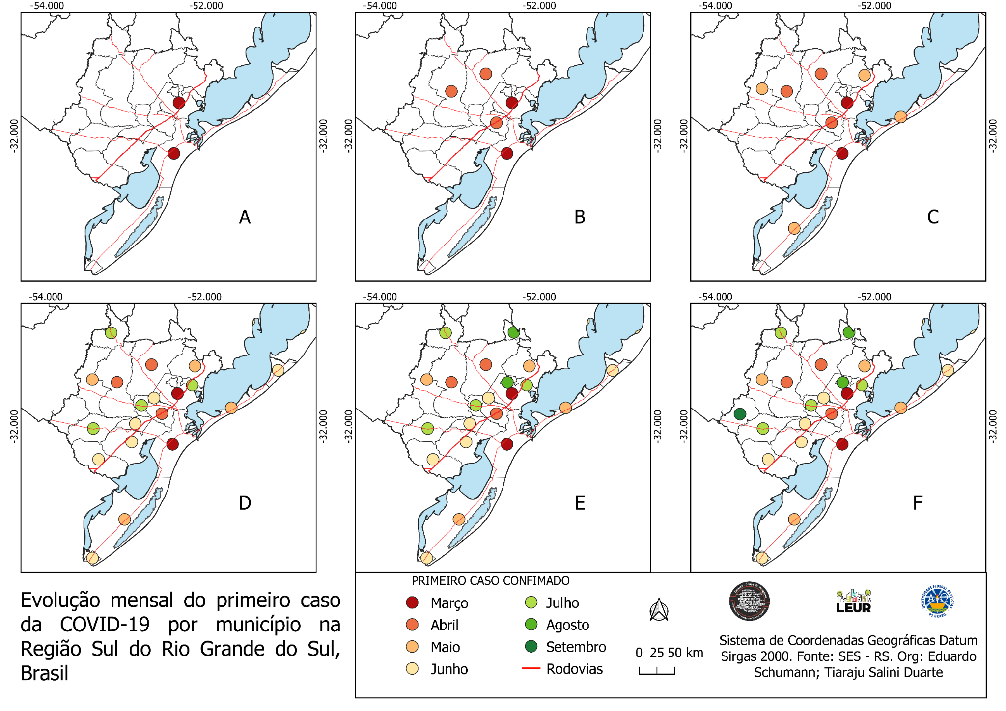
Fonte: SES- (2020). Elaborado pelos autores.

O terceiro movimento ocorre através da reação em cadeia derivada do processo de difusão do SARS-CoV-2 de municípios menores para localidades distantes, explicitando o rápido processo de interiorização da doença na região. Segundo Faria et.al (2020a, p.35) "os dados relativos à evolução dos casos de Covid-19 por tipologia de municípios indicam a redução proporcional de casos nos municípios médios e grandes e o aumento proporcional maior de casos nos municípios de pequeno e médio porte".
Um exemplo desta perspectiva centra-se na evolução no número de municípios com casos confirmados da Covid-19, pois, no final do terceiro mês de contágio (junho) cerca de 38% dos municípios com menos de 20 mil habitantes possuíam registros de casos confirmados; contudo, corridos trinta dias (final de julho) este número se elevou para 56%, (SES-RS, 2020), o que evidencia o avanço da doença para o interior do estado.
No que tange a difusão da doença em nosso recorte empírico, podemos observar que ao sul da região (representado aqui pelos municípios que tem limites com o Estado uruguaio) haverá uma barreira (pouco permeável) no processo de propagação do vírus devido ao bloqueio imposto na região da fronteira com o Uruguai. Logo, seguindo a estrutura urbana regional, nota-se a formação de um eixo de propagação que liga os municípios de Rio Grande, Pelotas e Bagé no sentido Leste-Oeste. Esta perspectiva foi apontada por Faria e Erthel et. al (2020b), ao apontar um possível eixo de ligação que conecta à rede urbana Sul, o qual segue o limite fronteiriço e abarca as localidades menores da região.
Nota-se também que após os primeiros registros da Covid-19 em todos os municípios da região (intervalo entre os meses de abril a setembro) há uma explosão de casos confirmados (por 10 mil habitantes) nos municípios da região de Saúde Sul, segundo a Secretaria Estadual da Saúde – RS (2021) (Gráfico 01).

Gráfico 01 - Evolução dos casos confirmados da Covid-10 na Região de Saúde Sul por município no ano de 2020.
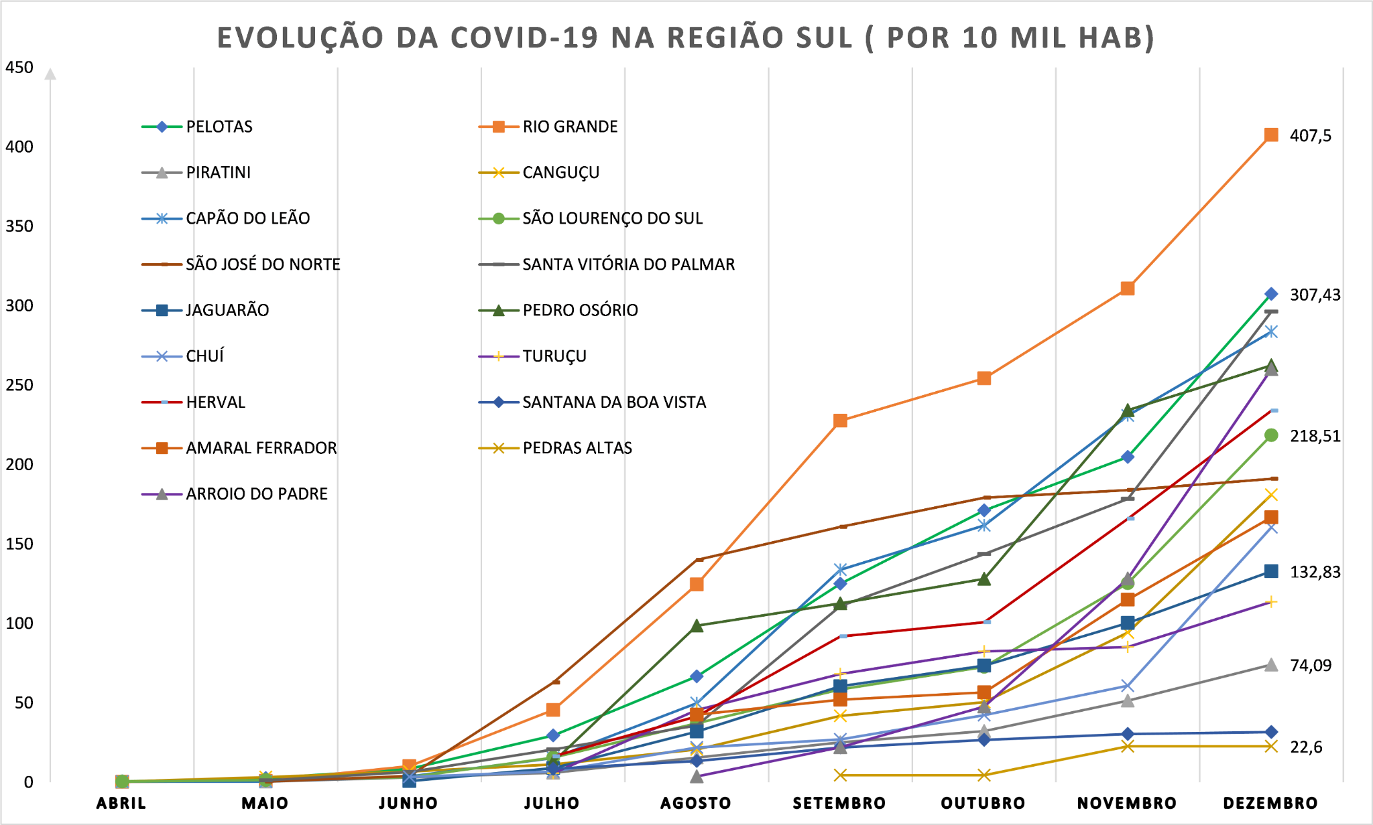
Fonte: SES – RS (2021). Elaborado pelos autores.
Depois dos primeiros casos confirmados da doença podemos compreender que existe um rápido processo de propagação nos meses de setembro, outubro e novembro através da escala intramunicipal. Neste sentido, após espraiar-se através da estrutura urbana com base, principalmente, na hierarquia, podemos compreender que o movimento de difusão da doença seguiu caminhos híbridos, tendo em vista a existência de um processo de manutenção dos focos principais nas centralidades em conjunto com o avanço de novos casos nos municípios menores, os quais possuem escassas ligações diretas com as capitais regionais e os centros sub-regionais e pouca infraestrutura hospitalar voltada especificamente ao tratamento desta doença.
Faria et. al (2020b) expõe esta preocupação ao analisar a difusão da doença para o interior do estado, tendo em vista que na medida que a Covid-19 se interioriza com maior intensidade o vírus alcança regiões mais privadas de condições sociais e de saúde. Em nosso recorte empírico esta perspectiva foi demonstrada por Duarte, Schumann e Marzullo (2020) ao apontar que a concentração da infraestrutura técnica-hospitalar da região localizava-se nos pólos centrais Pelotas e Rio Grande, e isso poderia ocasionar uma sobrecarga no sistema de saúde da Região Sul, algo que efetivamente aconteceu ao longo do ano.
Nota-se também no Gráfico 01 que algumas localidades conseguiram (após o aumento vertiginoso das taxas de contaminação) estabilizar o número de casos, principalmente no período de setembro e outubro. Este processo ocorre devido a construção de barreiras para a propagação da doença, como o estabelecimento de medidas no controle da difusão dos vetores. Contudo, como característica geral da região de saúde da Região Sul, pode-se concluir que as mesmas foram pouco eficazes, tendo em vista que a partir de outubro nota-se novamente o aumento nas taxas de transmissão, número de internações e óbitos em nosso recorte de pesquisa.

CONSIDERAÇÕES FINAIS
O coronavírus SARS-CoV-2, no seu rápido processo de difusão pelo espaço, possui caminhos diversos, contudo, todos estão intimamente relacionados à evolução técnica dos meios de transporte de bens, informações e pessoas, em conjunto com a concentração cada vez mais latente da população em espaços urbanos. Destacamos ao longo da pesquisa que estas características se integram numa trama social e formam uma morfologia reticular que constitui diferentes relações entre as cidades, o que potencializou a disseminação do vírus.
No recorte da pesquisa, tornou-se evidente que a hierarquia urbana possui como principal base a metrópole regional Porto Alegre, a qual formou o centro primário da entrada do vírus no estado e, após este momento, constatou-se a veloz disseminação da doença para outras regiões seguindo a estrutura de redes urbanas. Assim, observamos a evolução da Covid-19 em municípios de porte médio (capitais regionais e centros sub-regionais) como Pelotas e Rio Grande, sendo que esses caracterizam-se como os pólos econômicos da região de Saúde Sul.
Demonstramos que regionalmente, depois dos primeiros casos nas centralidades, houve a difusão da doença para os municípios menores. Como característica da difusão da Covid-19 na região de Saúde Sul, notou-se que primeiramente a doença se alastrou para os municípios com maior proximidade e integração econômica com aos municípios pólos, como por exemplo Canguçu e Capão do Leão, entre outros; após este movimento, a difusão seguiu caminhos que levam para localidades com maior afastamento.
A partir do momento que todos os municípios da região registraram casos confirmados da doença (mês de setembro), constatamos que existiu um processo de difusão por contágio, a qual desenvolve-se tendo como base a proximidade do contato entre atores sociais contaminados (CATÃO, 2016) na escala intramunicipal. Neste movimento as localidades menores observam um rápido aumento na propagação da Covid-19, o que ocasionou um aumento dos óbitos e das internações na região.
Portanto, as redes urbanas apresentam-se como uma das principais formas espaciais de disseminação do coronavírus SARS-CoV-2 de áreas centrais para o interior do Rio Grande do Sul. Na região de saúde sul as mesmas se apresentaram como a base do processo de difusão da Covid-19, seguindo uma lógica de propagação de municípios centrais para localidades afastadas. Destacamos por fim que o processo de difusão seguiu uma tendência reticular, todavia não se apresentou de maneira homogênea na região, podendo mudar sua forma de propagação a partir da inserção de barreiras que serviram como base para mitigar os efeitos da pandemia, diminuindo casos e óbitos em alguns municípios.

REFERÊNCIAS

BRASIL, Ministério da Saúde. Painel Coronavírus. Atualizado em: 25/04/2020. Disponível em: https://covid.saude.gov.br/. Acesso em: 20 jul. 2020.
CATÃO, R. C. Expansão e consolidação do complexo patogênico do dengue no Estado de São Paulo: difusão espacial e barreiras geográficas. 2016. 274 f.. Tese (Doutorado em Geografia). Faculdade Ciências e Tecnologia, Universidade Estadual Paulista, Presidente Prudente. Disponível em: https://repositorio.unesp.br/handle/11449/141450?show=full. Acesso em: 10 ago. 2020.
CORRÊA, R. L. A Rede Urbana. 2. ed. São Paulo: Ática, 1994. 96 p.
GUIMARÃES, R. Saúde: Fundamentos da geografia humana. 1. ed. São Paulo: Editora Unesp Digital, 2015. 110 p.
FARIA, R et al. Difusão da Covid-19 nas grandes estruturas territoriais do estado do Rio Grande do Sul, Brasil. Hygeia: Revista Brasileira de Geografia Médica e da Saúde, [S.L.], edição especial, p. 426-435, 21 mai. 2020a.
FARIA, R et al. Difusão espacial e interiorização da Covid-19 no Estado do Rio Grande do Sul. Casa de Geografia, Sobral/CE, v.22, n.2, p. 26 - 43. 2020b.
IBGE. Regiões de influência das cidades. Rio de Janeiro, 2018.
IPEA. Caracterização e tendências da rede urbana do Brasil. 1. ed. Campinas: Unicamp. 1999. 1 v.
MOURA, R ; WERNECK, D. Z. Rede, hierarquia e região de influência das cidades: um foco sobre a Região Sul. Revista Paranaense Ipardes, Curitiba, n. 100, p. 27-57, jan./jun. 2001. Disponível em: https://dialnet.unirioja.es/servlet/articulo?codigo=4813399 . Acesso em: 20 nov. 2020.
OMS. Organização Pan-Americana da Saúde. Painel eletrônico. Atualizado em 05/04/2020. Disponível em: https://www.paho.org/bra/index.php?option=com_content&view=article&id=6101:covid19&Itemid=875. Acesso em: 05 jul. 2020.
PICKENHAYN, J. A. El fenómeno urbano y la reespacialización de los complejos patógenos. R. RA´E GA, Curitiba, n. 15, p. 19-25, 2008. Disponível em: https://revistas.ufpr.br/raega/article/view/14219. Acesso em: 08 jan. 2021
SANTOS, M. A natureza do espaço: técnica e tempo, razão e emoção. 4. ed. São Paulo: Hucitec. 1996. 392 p.
RIO GRANDE DO SUL. Secretaria de Saúde Pública. Painel Coronavírus. Atualizado em: 20/04/2020. Disponível em: https://planejamento.rs.gov.br/comite-de-dados. Acesso em: 12 ago. 2020.
SOARES, P. R. Regiões Metropolitanas ou Aglomerações Urbanas? Contribuição para o debate no Rio Grande do Sul. Ensaios FEE, Porto Alegre, v. 36, n. 2, p. 323-342, set. 2015. Disponível em: https://revistas.fee.tche.br/index.php/ensaios/article/view/3508. Acesso em: 15 nov. 2020.
SOARES, P R. R.; SCHNEIDER, L. P. Notas sobre a desconcentração metropolitana no Rio Grande do Sul. Boletim Gaúcho de Geografia, v. 39, p. 113-28, 2012.
SOARES, P. R. R. Região Metropolitana ou Aglomeração Urbana? O debate no Rio Grande do Sul. E-metropolis: Revista eletrônica de Estudos Urbanos e Regionais, V. 4, n.2, 25-29, dez. 2013.
SPÓSITO, M. E. B; GUIMARÃES, R. B. Por que a circulação de pessoas tem peso na difusão da pandemia. Observatório das Metrópoles. Unesp, 2020. Disponível em: https://www2.unesp.br/portal#!/noticia/35626/por-que-a-circulacao-de-pessoas-tem-peso-na-difusao-da-pandemia. Acesso em: 15 nov. 2020.
VIEIRA, S. G; LIHTNOV, D. D. Pelotas e a sobrevivência do setor terciário: uma vocação histórica. In: SPÓSITO, M. E. B; FERNANDES, J.A., (Org.). Brasil e Portugal visto desde as cidades: as cidades vistas desde o seu centro. 1. ed. São Paulo: Cultura acadêmica. 2018. p. 345-370.

Professor adjunto da Universidade Federal de Pelotas. email: tiaraju.ufpel@gmail.com
Graduando em Geografia Pela Universidade Federal de Pelotas. email: eduardoschumann01@gmail.com
Este último município possui uma rede de influência tanto da Capital Regional Pelotas, como também do município de Bagé, centro sub regional pertencente a outra região de saúde.

